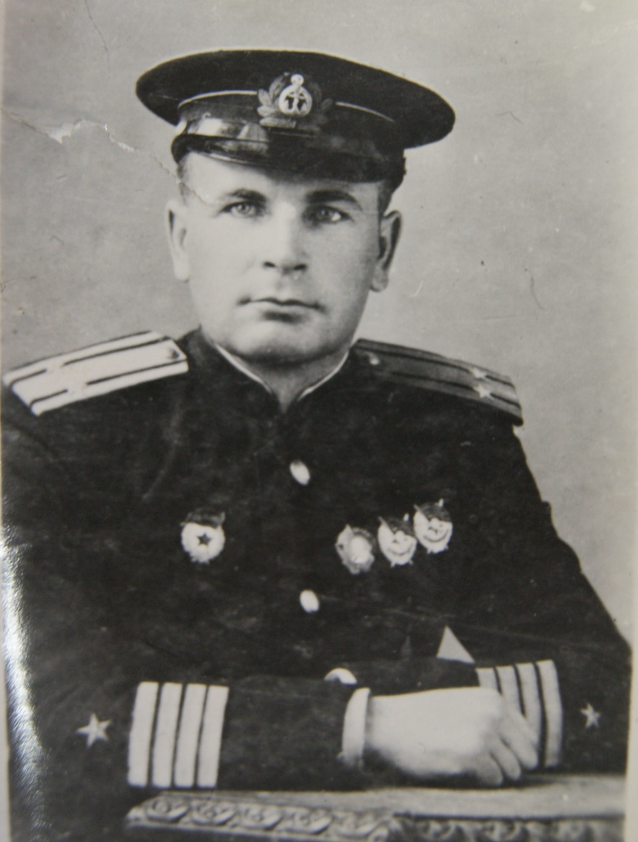
Москвин Арсений Петрович
Москвин Арсений Петрович родился 9 мая 1912 года в городе Канске. В 1930 г. окончил школу № 2. Потом начал учительствовать в Рыбинском районе, Красноярского края. Его бывшие одноклассники пишут, что он был избачом (библиотекарем). Затем уехал в Ленинград, там, через год приобрел специальность слесаря на заводе «Электросила». Отсюда в 1935 году был отправлен на учебу в Севастопольское морское училище. В 1939 году после окончания училища работал в Москве, в Наркомате Морского флота.
Война застала его в отпуске в Канске, куда он приехал 17 июня 1941 года. 22 июня он выступил в городском парке с призывом стать как один на защиту Родины. Первый свой боевой подвиг он совершил под Москвой в 1941году, где подразделение морской пехоты попало в окружение. Многие погибли, до конца выполнив свой долг. Остальных, почерневших от усталости и опухших от голода, Москвин вывел из окружения. Принимал участие в битвах под Москвой, в Донских и Кубанских степях, был награжден орденами Красного Знамени и Ленина. С именем Москвина связано первое применение реактивных установок «катюш» против танков противника, что занесено в летопись действий артиллерии в годы Великой Отечественной войны.
В 1942 году командир Арсений Москвин был награжден ещё одним орденом – Отечественной войны первой степени. Последние награды застали Москвина уже в госпитале. Находясь на лечении в городе Сочи в госпитале, Москвин познакомился со своей женой, которая видела его только тогда, когда его привозили раненного для лечения. Встречи эти были очень короткими. Тяжело раненый под высотой героев, он боролся со смертью… Москвин был смертельно ранен на своём командном пункте. Спустя несколько дней, 27 августа 1943 года он скончался в городе Сочи, где и был похоронен. Через 24 дня после его смерти у него родился сын – Арсений Москвин, о котором он мечтал, но так и не увидел.
Боевой путь Москвина описан в военных мемуарах маршала Г.К. Жукова и более чем в 40 публикациях.
Именем Москвина назван теплоход Балтийского пароходства и улицы в г. Канске Красноярского края и Центральном районе г. Сочи (микрорайон Центр), прежние названия – Соборная, Маячная.

1922г. Советская школа №2 города Канска стала школой с девятилетним сроком обучения. В архивных документах того времени говорится, что в школе № 1 и №2 в 1922г. обучалось 1307 учеников: 704 мальчика и 303 девочки.
1923-1924гг. Школа находилась в бывшем здании Дома детского творчества по улице Краснопартизанской. Там она оставалась до 1965г. В школе было 6 классных комнат: не было кабинета физики, химической лаборатории, библиотеки. Учащимся было разрешено посещать библиотеку городского отдела народного образования (ГОНО). В школе обучалось 469 учеников, классов комплектов было 12, девятый класс в этом году отсутствовал. Учителей здесь работало 15, из них с высшим образованием – 10, со средним – 4, ниже среднего образования - 1 человек.
О том, какая школа была в 20-е - 30-е годы, удалось найти не много. Из воспоминаний одноклассницы Арсения Москвина Ольги Лавровой (ныне Боровик), проживающей в городе Кирове:
В школе была комсомольская ячейка, в которую вступали ученики 7х-9х классов. В бюро ячейки входило 11 человек. А. Москвин отвечал за военно-патриотическую работу. Он уже тогда любил военное дело. Заседали после уроков, иногда до темноты, решали самые разные вопросы. Часто комсомольцы школы ходили строем по городу и пели революционные песни, причем очень любили это занятие. Были горды тем, что жители города выходили из домов, останавливались на улицах и любовались нами. Школа тогда была с педуклоном. После окончания школы ученики ехали работать учениками начальных классов или избачами (заведующими избой-читальней). Москвин также после окончания школы уехал в Рыбинский район и там работал избачом. А учась в школе, как бы проходя практику, мы участвовали в ликвидации безграмотности среди населения города и даже ликвидировали безграмотность среди солдат 76 корейского полка, размещавшегося тогда в Канске. Под руководством бюро комсомольской ячейки мы организовывали походы в деревни. Наша подшефная деревня была Курыш - Поповичи. Там мы давали концерты, работали на зернотоке, выполняли сельхозработы, участвовали в коллективизации, а в 1930 г. все были инструкторами по выборам в местные органы советской власти.
1928 г. В Канск приезжал С.М. Будённый. Был он в Тасеевском районе у своего бывшего ординарца. Сначала с красным обозом они приехали в Иланск, а затем в Канск. В городе был митинг. Наша школа завоевала право стоять в почетном карауле у трибуны. У Арсения Москвина от счастья горели глаза. Он тогда не знал, что из рук Будённого будет во время Великой Отечественной войны получать Орден Ленина.
На современном этапе, на базе школы №2 города Канска открыт Морской кадетский корпус. В кадетском корпусе есть свой музей, в котором есть экспозиция, посвящённая Арсению Петровичу Москвину.
В Кадетском корпусе Арсению Петровичу Москвину установлен памятник. Кроме того, кадеты сняли фильм о жизни и подвиге Арсения Петровича Москвина. В фильме рассказывается об истории улиц имени Москвина, которые находятся в городах Канске и Сочи.

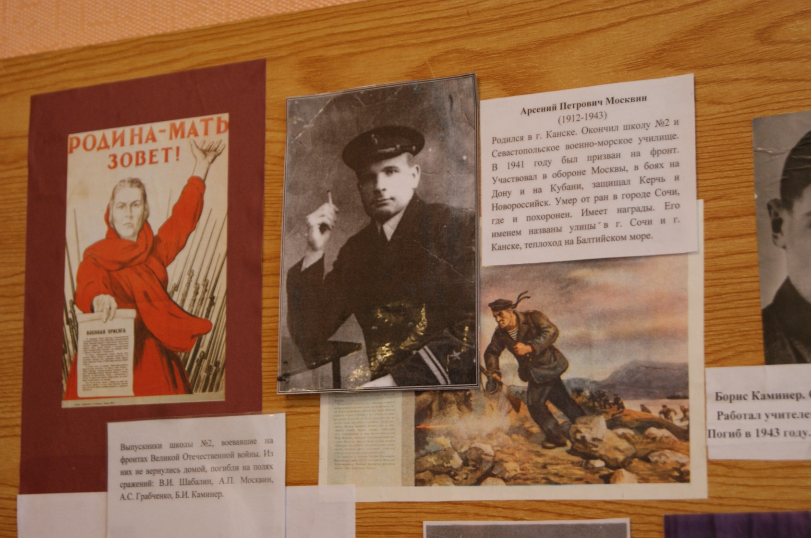
Экспозиция, посвящённая А.П. Москвину в музее Канского Морского кадетского корпуса.
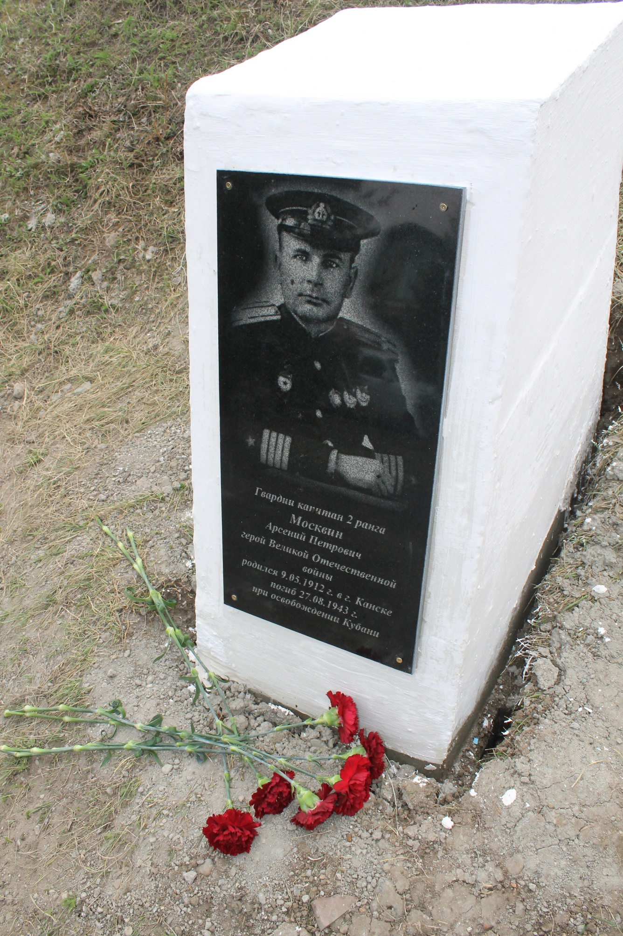
Памятник А.П. Москвину, установленный на территории Канского Морского кадетского корпуса.

